ГОСТ 15522—70
МЕЖГОСУДАРСТВЕННЫЙ СТАНДАРТ

ГАИКИ ШЕСТИГРАННЫЕ НИЗКИЕ
С УМЕНЬШЕННЫМ РАЗМЕРОМ «ПОД КЛЮЧ»

КЛАССА ТОЧНОСТИ В
КОНСТРУКЦИЯ И РАЗМЕРЫ
Издание официальное

Москва
Стандартинформ
2010

МЕЖГОСУДАРСТВЕННЫЙ СТАНДАРТ
Перепечатка воспрещена
ГАЙКИ ШЕСТИГРАННЫЕ НИЗКИЕ
С УМЕНЬШЕННЫМ РАЗМЕРОМ «ПОД КЛЮЧ»
КЛАССА ТОЧНОСТИ В
ГОСТ
15522-70
Конструкция и размеры
Hexagon lock-nuts with reduced width across
flats, product grade B.
Construction and dimensions
MKC 21.060.20
ОКП 12 8300
Дата введения 01.01.72
- Настоящий стандарт распространяется на шестигранные низкие гайки с уменьшенным разме-
ром «под ключ» класса точности В с диаметром резьбы от 8 до 48 мм.
(Измененная редакция, Изм. № 4).
- Конструкция и размеры гаек должны соответствовать указанным на чертеже и в таблице.
(Измененная редакция, Изм. № 2—7).
- Резьба - по ГОСТ 24705.
(Измененная редакция, Изм. № 2, 4).
За. Не установленные настоящим стандартом допуски размеров, отклонений формы и расположе-
ния поверхностей и методы контроля — по ГОСТ 1759.1.
36. Допустимые дефекты поверхности гаек и методы контроля — по ГОСТ 1759.3.
За, 36. (Введены дополнительно, Изм. № 5).
- (Исключен, Изм. № 5).
- Технические требования — по ГОСТ 1759.0 .
- (Исключен, Изм. № 2).
- Масса гаек указана в приложении Г ₁₂ г
- (Исключен, Изм. № 4).
Исполнение 2
Исполнение 1
15...30°
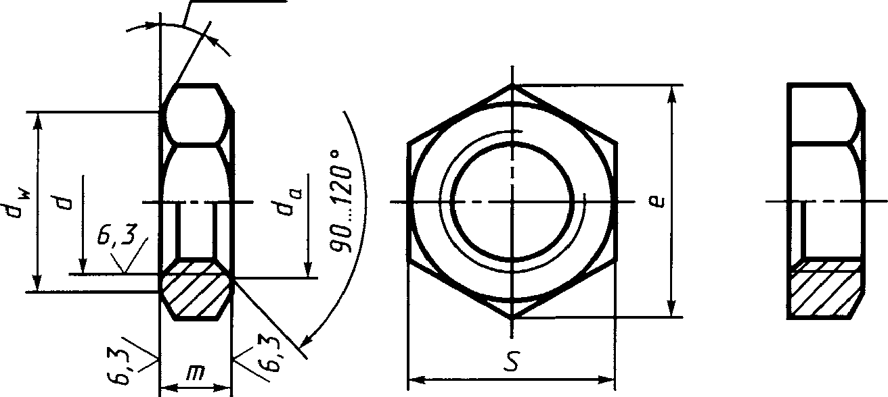
* На территории Российской Федерации в части маркировки действуют ГОСТ Р 52627—2006, ГОСТ
Р 52628-2006.
ММ
Номинальный  диаметр резьбы d |  | 8 | 10 | 12 | (14) | 16 | (18) | 20 | (22) | 24 | (27) | 30 | 36 | 42 | 48
Шаг | крупный | 1,25 | 1,5 | 1,75 | 2 |  | 2,5 |  |  | 3 |  | 3,5 | 4 | 4,5 | 5
резьбы | мелкий | 1 | 1,25 |  | 1,5 |  |  |  |  | 2 |  |  | 3
Размер «под ключ» S |  | 12 | 14 | 17 | 19 | 22 | 24 | 27 | 30 | 32 | 36 | 41 | 50 | 60 | 70
Диаметр описанной  окружности е, не менее |  | 13,1 | 15,3 | 18,7 | 20,9 | 23,9 | 26,2 | 29,6 | 33,0 | 35,0 | 39,6 | 45,2 | 55,4 | 66,4 | 76,9
 | не менее | 8 | 10 | 12 | 14 | 16 | 18 | 20 | 22 | 24 | 27 | 30 | 36 | 42 | 48
\Л  а | не более | 8,75 | 10,8 | 13,0 | 15,1 | 17,3 | 19,4 | 21,6 | 23,8 | 25,9 | 29,2 | 32,4 | 38,9 | 45,4 | 51,8
d , не | менее | 10,6 | 12,5 | 15,5 | 17,2 | 20,1 | 22,0 | 24,8 | 27,7 | 29,5 | 33,2 | 38,0 | 46,6 | 55,9 | 64,7
Высота | т | 4,0 | 5,0 | 6,0 | 7,0 | 8,0 | 9,0 | 10,0 | 11,0 | 12,0 | 13,5 | 15,0 | 18,0 | 21,0 | 24,0
Примечание. Размеры гаек, заключенные в скобки, применять не рекомендуется.

Пример условного обозначения гайки исполнения 1 с диаметром резьбы
d = 12 мм, с крупным шагом резьбы с полем допуска 6Н, класса прочности 04, без покрытия:
Гайка Ml 2- 6Н 04 ГОСТ 15522- 70
То же, исполнения 2, с мелким шагом резьбы с полем допуска 6Н, класса прочности 05, из
стали марки 40Х, с покрытием 01 толщиной 6 мкм:
Гайка 2М12х 1,25-6К 05 40Х. 016ГОСТ 15522- 70
ПРИЛОЖЕНИЕ 1
Справочное
Масса стальных гаек (исполнение 1) с крупным шагом резьбы
Номинальный | Теоретическая | Номинальный | Т еоретическая | Номинальный | Теоретическая
диаметр резьбы | масса 1000 шт. | диаметр резьбы | масса 1000 шт. | диаметр резьбы | масса 1000 шт.
d, мм | гаек, кг ~ | d, мм | гаек, кг = | fif, мм | гаек, кг =
8 | 2,116 | 18 | 17,222 | 30 | 87,045
10 | 3,416 | 20 | 25,153 | 36 | 161,395
12 | 6,257 | 22 | 34,137 | 42 | 278,715
14 | 8,621 | 24 | 39,868 | 48 | 448,428
16 | 13,414 | 27 | 56,850

Для определения массы гаек из других материалов значения массы, указанные в таблице, следует умно-
жить на коэффициенты: 0,356 — для алюминиевого сплава; 1,080 — для латуни.
ПРИЛОЖЕНИЕ 1. (Измененная редакция, Изм. № 4, 6, 7).
ПРИЛОЖЕНИЕ 2. (Исключено, Изм. № 7).
ИНФОРМАЦИОННЫЕ ДАННЫЕ
- РАЗРАБОТАН И ВНЕСЕН Министерством черной металлургии СССР
- УТВЕРЖДЕН И ВВЕДЕН В ДЕЙСТВИЕ Постановлением Комитета стандартов, мер и измери-
тельных приборов при Совете Министров СССР от 18.02.70 № 178
- ВВЕДЕН ВПЕРВЫЕ
- ССЫЛОЧНЫЕ НОРМАТИВНО-ТЕХНИЧЕСКИЕ ДОКУМЕНТЫ
Обозначение НТД, на | Номер пункта | Обозначение НТД, на | Номер пункта
который дана ссылка |  | который дана ссылка
ГОСТ 1759.0-87 | 5 | ГОСТ 1759.3-83 | 36
ГОСТ 1759.1-82 | За | ГОСТ 24705-2004 | 3

- Ограничение срока действия снято по протоколу № 5—94 Межгосударственного совета по стан-
дартизации, метрологии и сертификации (НУС 11-12—94)
- ИЗДАНИЕ (февраль 2010 г.) с Изменениями № 2, 3, 4, 5, 6, 7, утвержденными в феврале 1974 г.,
марте 1981 г., июне 1983 г., мае 1985 г., марте 1989 г., июле 1995 г. (НУС 3—74, 6—81, 11—83,
8-85, 6-89, 9-95)

Издание официальное
© СТАНДАРТИНФОРМ, 2010

